**Linux server dokumentáció**

Tartalomjegyzék

Linux server feltelepítése 3

Belső hálózati kártya hozzáadása 3

# Linux server feltelepítése

Feltelepítettünk egy Ubuntu 24.10-es servert virtuális gépre, létrehoztunk neki egy rendszergazda felhasználót (jelszónak ’cisco’-t használtuk)

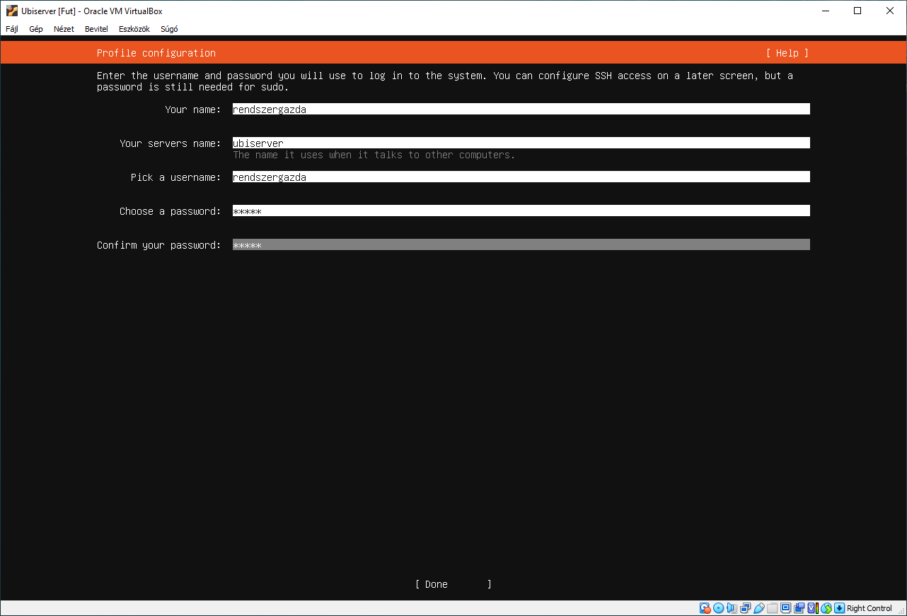

# Belső hálózati kártya hozzáadása

Beszereltünk egy belső hálózati kártyát

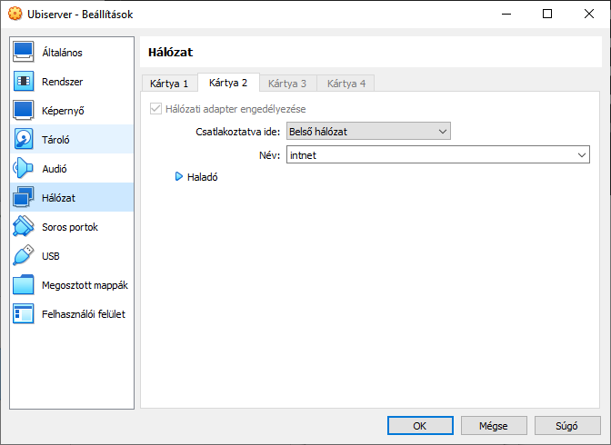

Beállítjuk az új hálózati kártyát a /etc/netplan/50-cloud-init.yaml fileban

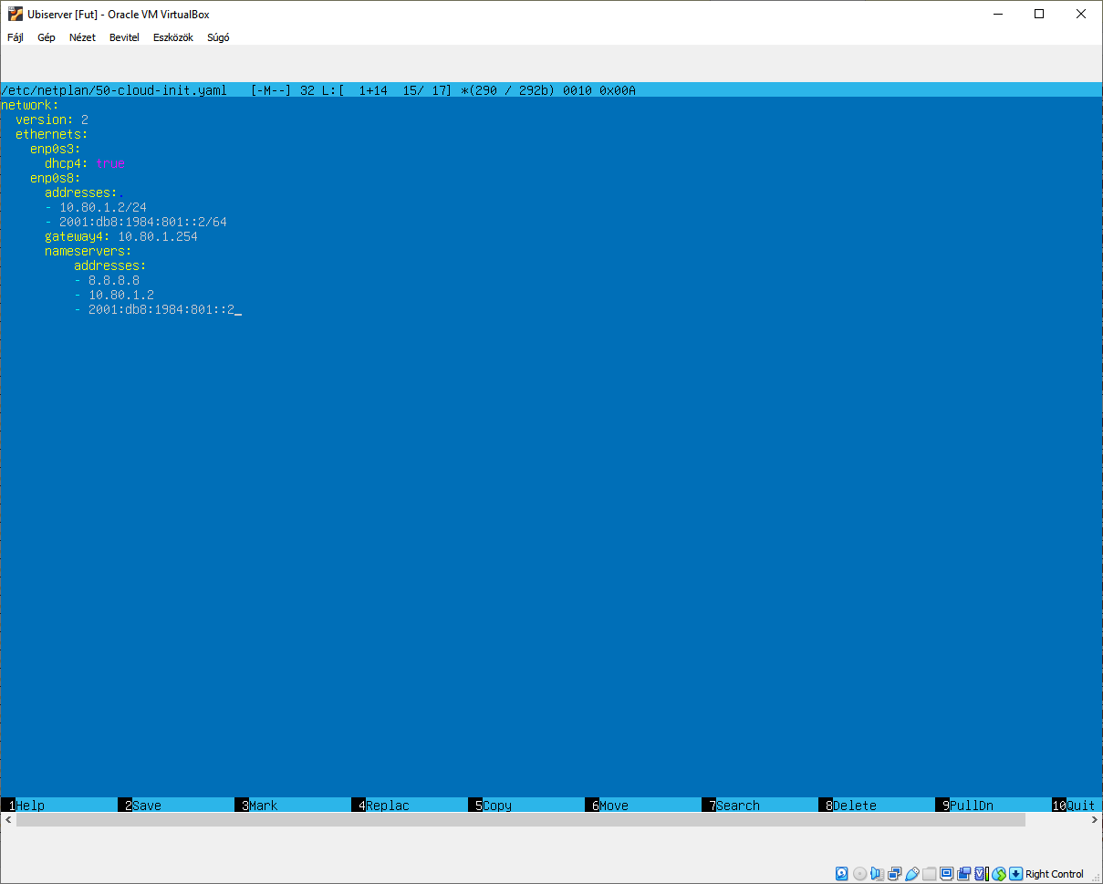

Apply-oljuk a változtatásokat és ellenőrizzük, hogy a kártya tényleg megkapta-e az ipv4-es és ipv6-os címet

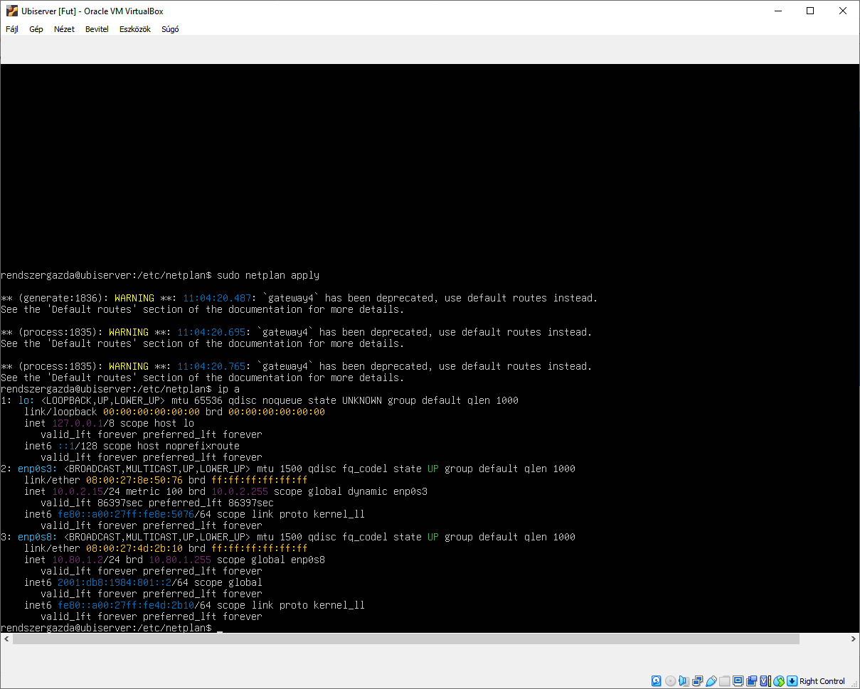

# DHCP server feltelepítése